 | Názov  alkánu | Sumárny molekulový  vzorec | Štruktúrny vzorec | Racionálny vzorec
1C | metán | CH₄ | 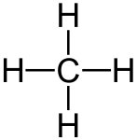 | CH₄
2C | etán | C₂H₆ | 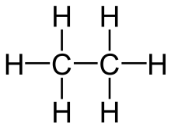 | CH₃-CH₃
3C | propán | C₃H₈ | 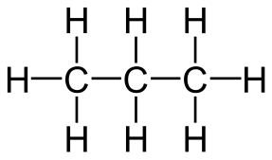 | CH₃-CH₂-CH₃
4C | bután | C₄H₁₀ | 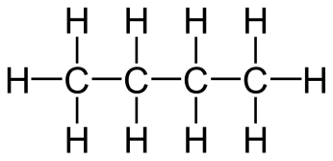 | CH₃-(CH₂)₂-CH₃
5C | pentán | C₅H₁₂ | 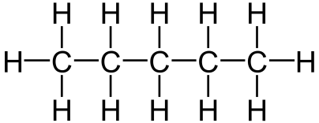 | CH₃-(CH₂)₃-CH₃
6C | hexán | C₆H₁₄ | 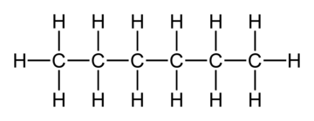 | CH₃-(CH₂)₄-CH₃
7C | heptán | C₇H₁₆ | 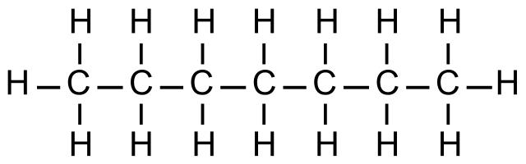 | CH₃-(CH₂)₅-CH₃
8C | oktán | C₈H₁₈ | 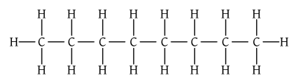 | CH₃-(CH₂)₆-CH₃
9C | nonán | C₉H₂₀ | 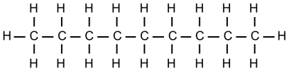 | CH₃-(CH₂)₇-CH₃
10C | dekán | C₁₀H₂₂ | 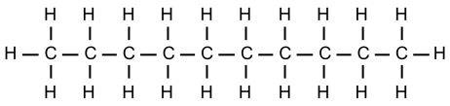 | CH₃-(CH₂)₈-CH₃

